Tugas Proyek Makassar, 19 Juni 2020

**ALGORITMA DAN PEMROGRAMAN II**

**PROGRAM MENGHITUNG GAJI KARYAWAN**



Nama : Rusman RM

Nim : 13020190237

**PROGRAM STUDI TEKNIK INFORMATIKA**

**FAKULTAS ILMU KOMPUTER**

**UNIVERSITAS MUSLIM INDONESIA**

**MAKASSAR**

**2020**

**KATA PENGANTAR**

Bismillahi Rahmani Rahim, Alhamdullillahi Rabbil Alamin segala puji kita panjatkan kehadirat Allah SWT atas segala nikmat dan karunianya tercurahkan kepada kita yang tak terhingga ini, sholawat serta salam kita panjatkan kepada junjungan kita Nabi besar Muhammad SAW dan keluarganya, sahabatnya, beserta pengikutnya sampai akhir zaman aminn ya robal alamin.

Berkat anugerah dan bimbingan-Nya saya dapat menyelesaikan makalah ini. Saya telah berusaha dengan semaksimal mungkin agar dapat menyelesaikan makalah ini dengan sebaik mungkin dan sebenar-benarnya. Saya menyadari makalah ini jauh dari kesempurnaan baik materi, penganalisaan, dan pembahasan. Semua hal ini dikarenakan keterbatasan kemampuan dan pengalaman. Oleh karena itu kami sangat mengharapkan saran dan kritik yang sifatnya membangun demi kesempurnaan makalah ini.

Makassar, 19 Juni 2020

Rusman RM

**DAFTAR ISI**

KATA PENGANTAR i

DAFTAR ISI ii

BAB I PENDAHALUAN 1

1.1 Deskripsi Kasus 1

1.2 Tujuan 1

BAB II URAIAN KEGIATAN 2

2.1 Analisis dan Desain Prosedur atau mekanisme kerja menggunakan algoritma Flowchart 2

2.2 Hasil Implementasi 6

2.3 Pengujian program 7

BAB III PENUTUP 9

3.1 Kesimpulan 9

3.2 Saran 9

DAFTAR PUSTAKA 10

**BAB I**

**PENDAHULUAN**

**1.1 Deskripsi Kasus**

a. Pengguna memasukkan jumlah karyawan kemudian mengisi nik (nomor induk karyawan), nama, golongan dan jam kerja

b. CV. ABC menggaji karyawannya secara mingguan dengan hitungan sebagai berikut :

o golongan 1 dengan upah per jam 3.000 rupiah

o golongan 2 dengan upah per jam 3.500 rupiah

o golongan 3 dengan upah per jam 4.000 rupiah

o golongan 4 dengan upah per jam 5.000 rupiah

c. Menghitung Upah:

Bila seorang karyawan bekerja kurang atau sama dengan 40 jam per minggu, akan dihitung dengan upah per jam seperti di atas, tetapi apabila bekerja lebih dari 40 jam, maka lebihnya akan dihitung sebagai lembur dengan upah per jam 1½ kali upah biasa

d. Ketentuan yang tidak disebutkan di atas dapat anda tentukan sendiri dalam laporan, minimal mengerjakan sesuai dengan kasus.

e. mengurutkan dan mencari data nilai yang diinginkan sesuai kategori

**1.2 Tujuan Praktikum**

Tujuan disusunnya laporan ini yaitu untuk menyelesaikan tugas mata pelajaran Algoritma dan Pemrograman II. Selain itu, dapat juga digunakan sebagai bahan untuk melatih kemampuan algoritma dan pemrograman yang sudah telah dipelajari di hari-hari sebelumnya. Dan diharapkan laporan ini tidak hanya bermanfaat bagi penulis akan tetapi sangat bermanfaat khususnya juga bagi para pembaca dan untuk kita semua.

**BAB II**

**PEMBAHASAN**

**2.1 Analisis dan Desain Prosedur atau mekanisme kerja menggunakan algoritma Flowchart**

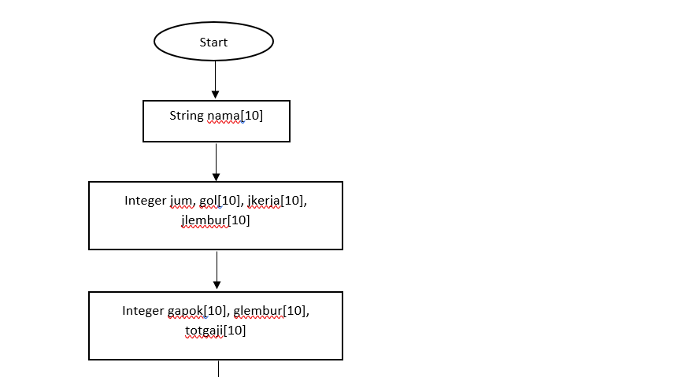

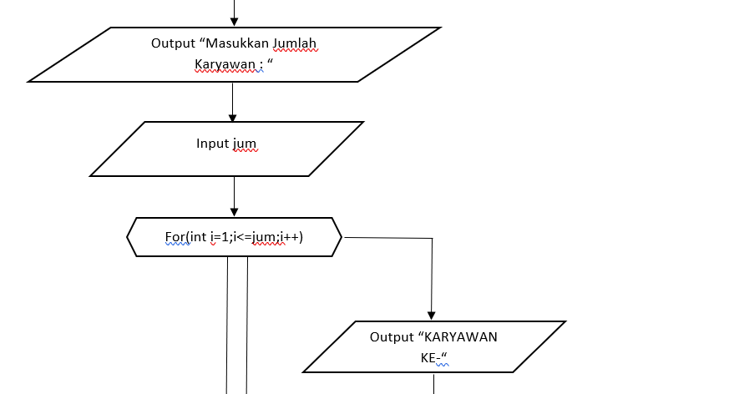





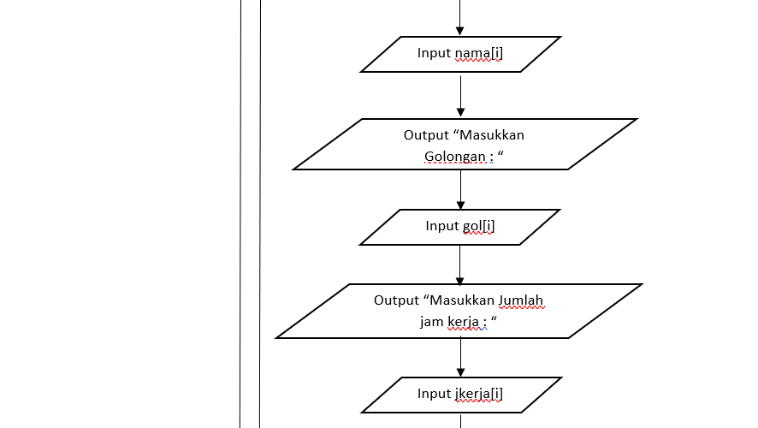

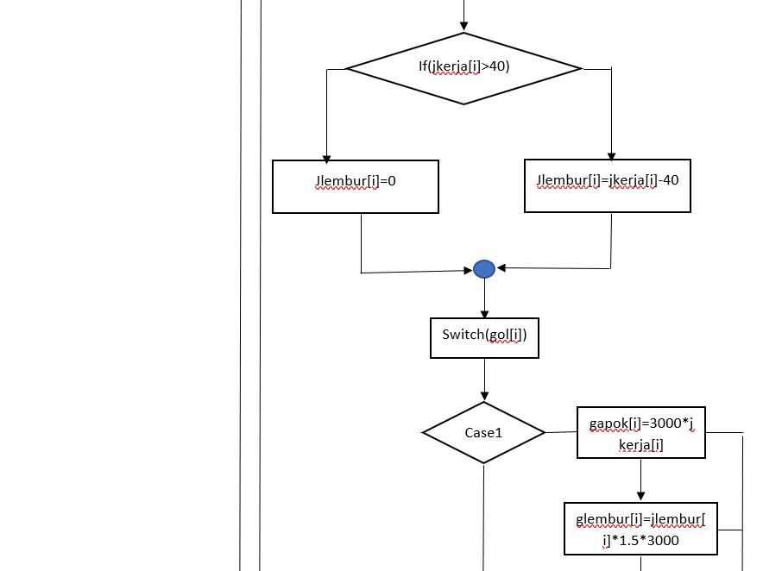

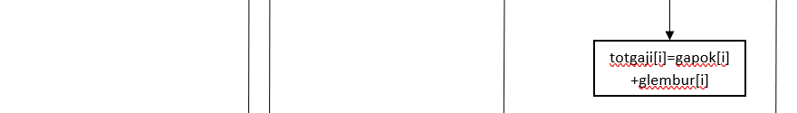

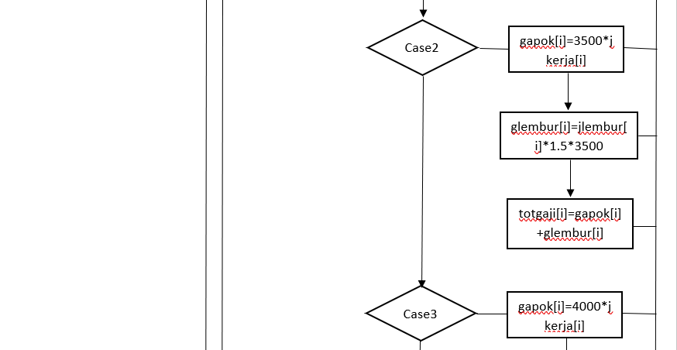

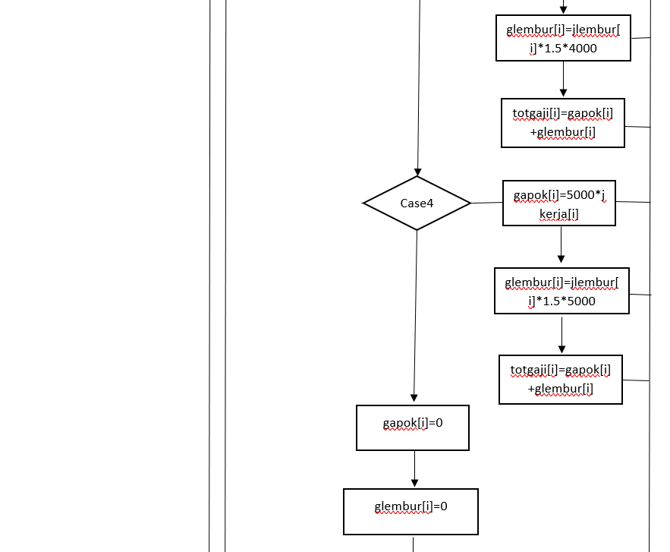





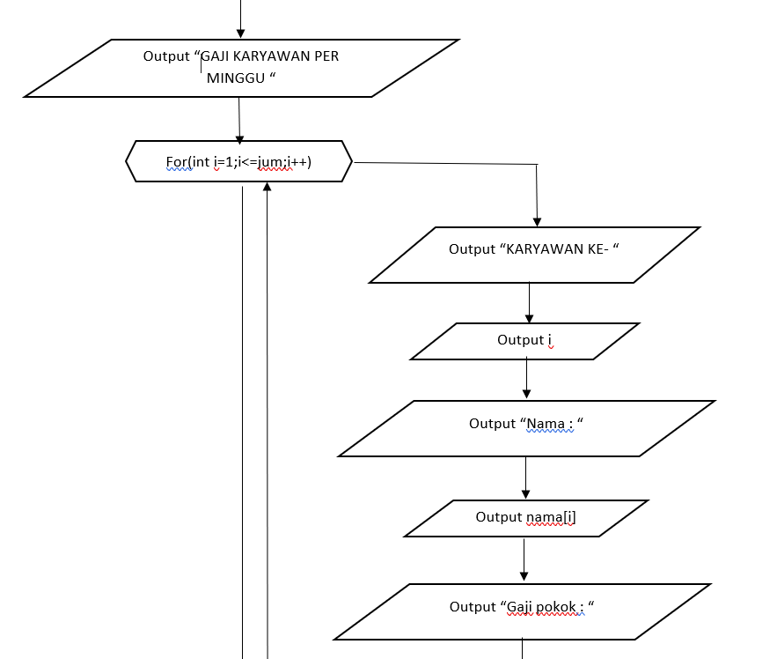

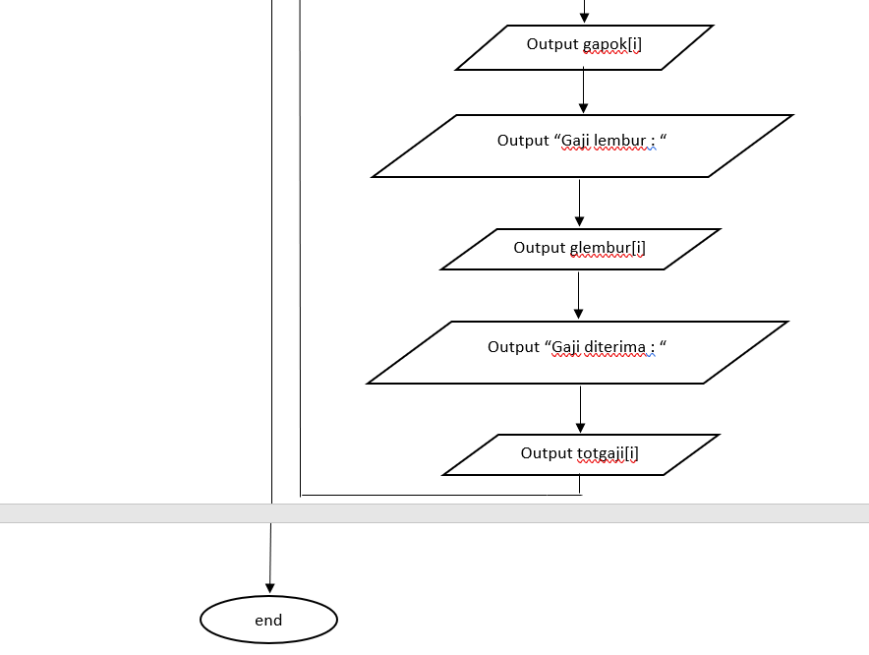



**2.2 Hasil Implementasi**

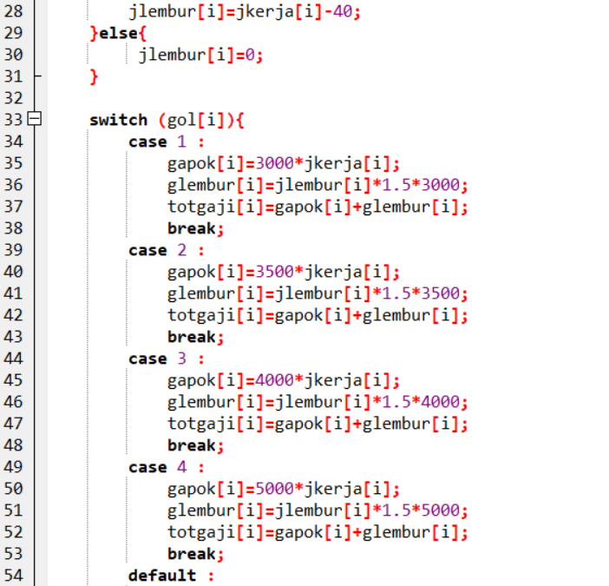

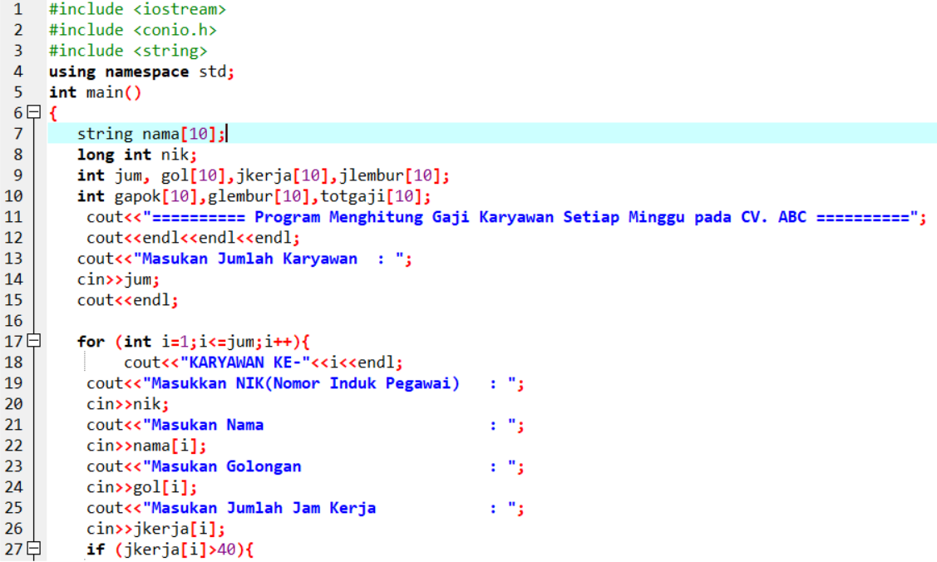

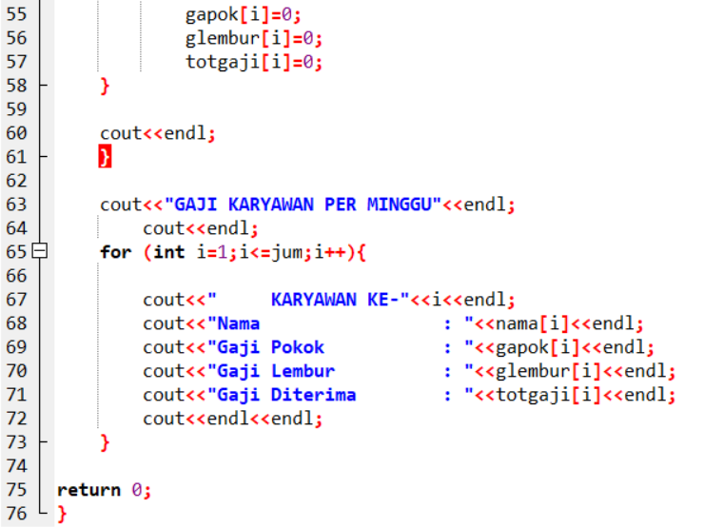



**2.3 Pengujian Program**

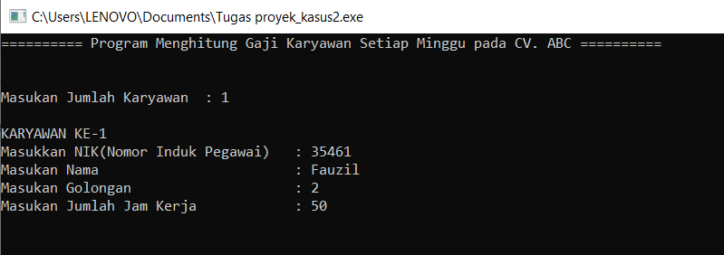

Pada gambar diatas kita akan menginput nik, jumlah karyawan, nama, golongan, dan Jumlah jam kerja

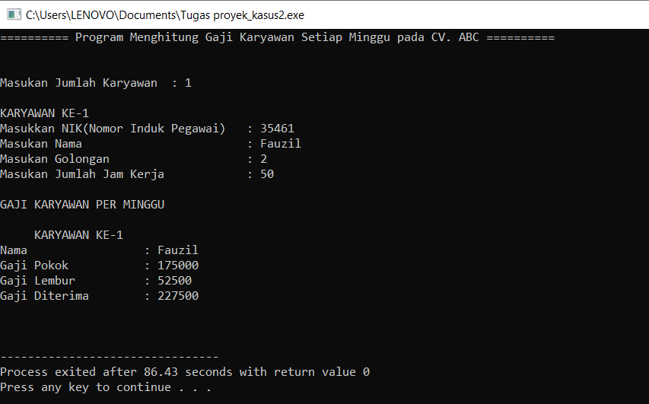

Setelah menginput nilai dari masing-masing data selanjutnya program akan menampilkan hasil inputan berupa nama, gaji pokok, gaji lembur dan gaji diterima.

**BAB III**

**PENUTUP**

**3.1 Kesimpulan**

Adapun beberapa kesimpulan yang dapat diambil adalah

a. Dalam bahasa C++ semua hal yang berhubungan dengan sintaks harus diperhatikan secara seksama, hal ini dikarenakan sebuah program tidak akan bisa running apabila salah satu sintaks itu missing.

b. Struktur Data merupakan salah satu bahan dasar dasar pembuatan program.Pemakaian struktur data yang tepat didalam proses pemograman akan menghasilkan algoritma yang jelas dan tepat sehingga menjadikan program secara keseluruhan lebih sederhana.

**3.2 Saran**

Semoga makalah ini menjadi pegangan pembaca dalam memahami setiap sintaks umum yang ada pada bahasa C++. Diharapkan makalah ini berguna dan dapat menjadi sarana pembelajaran oleh pembaca dan menjadi lebih paham mengenai program dan aplikasi lain pendukungnya. Dan juga dapat juga digunakan sebagai referensi untuk mengembangkan kembali program yang telah dibuat diatas agar dapat menjadi lebih baik lagi.

**DAFTAR PUSTAKA**

Dimas, Setiawan. 2020. “Program C++ menghitung gaji karyawan”, <https://kelasprogrammer.com/program-c-menghitung-gaji-karyawan/>, diakses pada 19 Juni 2020